Bài tập xPath Buổi 10
(Học viên áp dụng các hàm, cấu trúc xPath đã học trong buổi 10)
Bài 1: vào trang https://alada.vn/tai-khoan/dang-ky.html
- Tìm xPath các element trên trang đăng ký và fill vào bảng sau
Tên element (tự đặt tên) | xPath | Note
inputHoVaTen | //div//input[@id='txtFirstname']
inputEmail | //div//input[@id='txtEmail']
inputNhapLaiEmail | //div//input[@id='txtCEmail']
inputMatKhau | //div//input[@id='txtPassword']
inputNhapLaiMatKhau | //div//input[@id='txtCPassword']
inputSoDienThoai | //div//input[@id='txtPhone']
checkboxNho | //input[contains(@name,'chkRight')]
buttonDangKy | (//button[normalize-space(text())='ĐĂNG KÝ'])[last()]

- Vào trang chỉnh sửa thông tin
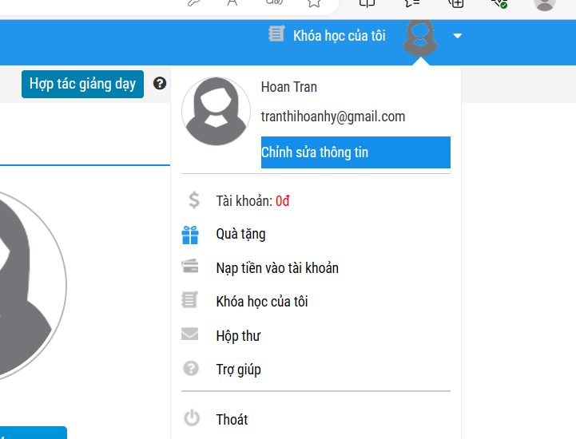Sau đó tìm xPath các element trên trang Thông tin cá nhân và fill vào bảng sau
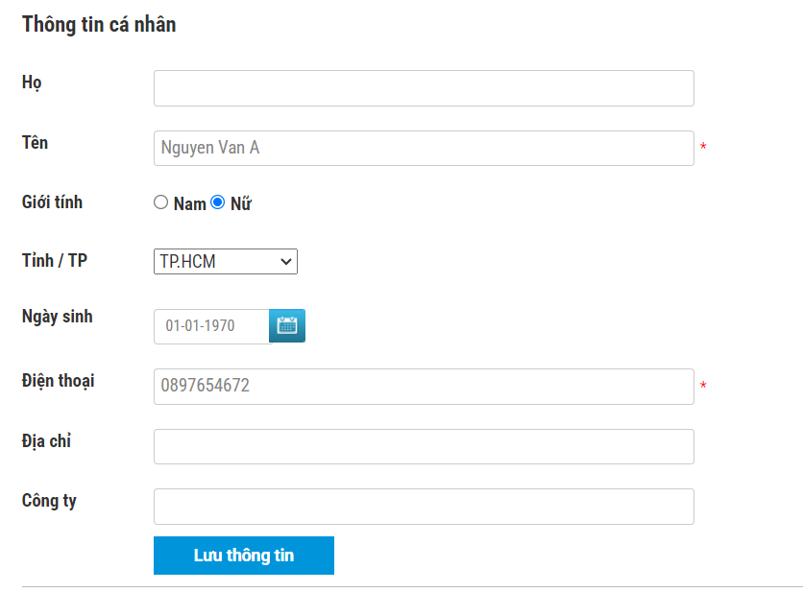
Tên element (tự đặt tên) | xPath | Note
inputHo | //input[@id='member_lastname']
inputTen | //input[@id='member_firstname']
checkGioiTinh | //input[@name='member_gender[]']
dateNgaySinh | //input[@id='member_birthday']
dropdownTinhTP | //select[@id='txtCity']
inputPhone | //input[@id='member_tel']
inputAddress | //input[@id='member_address']
inputCompany | //input[@id='member_company']
buttonSave | //button[text()='Lưu thông tin']

Bài 2: vào trang
https://www.telerik.com/design-system/docs/components/checkbox/
Tìm xpath của các checkbox trong phần States và điền vào bảng:
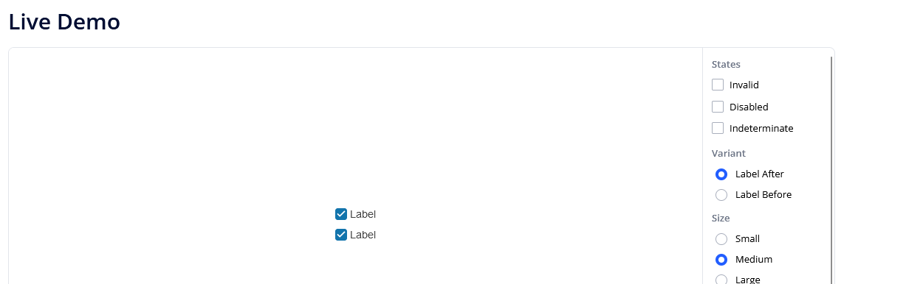

Tên element (tự đặt tên) | xPath | Note
checkboxInvalid | (//input[starts-with(@class,'checkbox-module--checkbox')])[1]
checkboxDisabled | (//input[starts-with(@class,'checkbox-module--checkbox')])2]
checkboxIndeterminate | (//input[starts-with(@class,'checkbox-module--checkbox')])[3]

Bài 3: vào trang https://rise.fairsketch.com/events và tìm locator của element 2 có text vd: “Client Advisory Board Meeting” sao cho có sự liên quan: element 2 nằm trong element 1 data-date = ‘2025-05-05’. (Áp dụng cho việc xác nhận rằng event nào đó sau khi tạo sẽ thuộc một ngày nào đó)
Tên element | xPath | Note
testEvent | //td[@data-date='2025-11-03']//a[.//span[normalize-space(text())='Meeting with John Smith']]

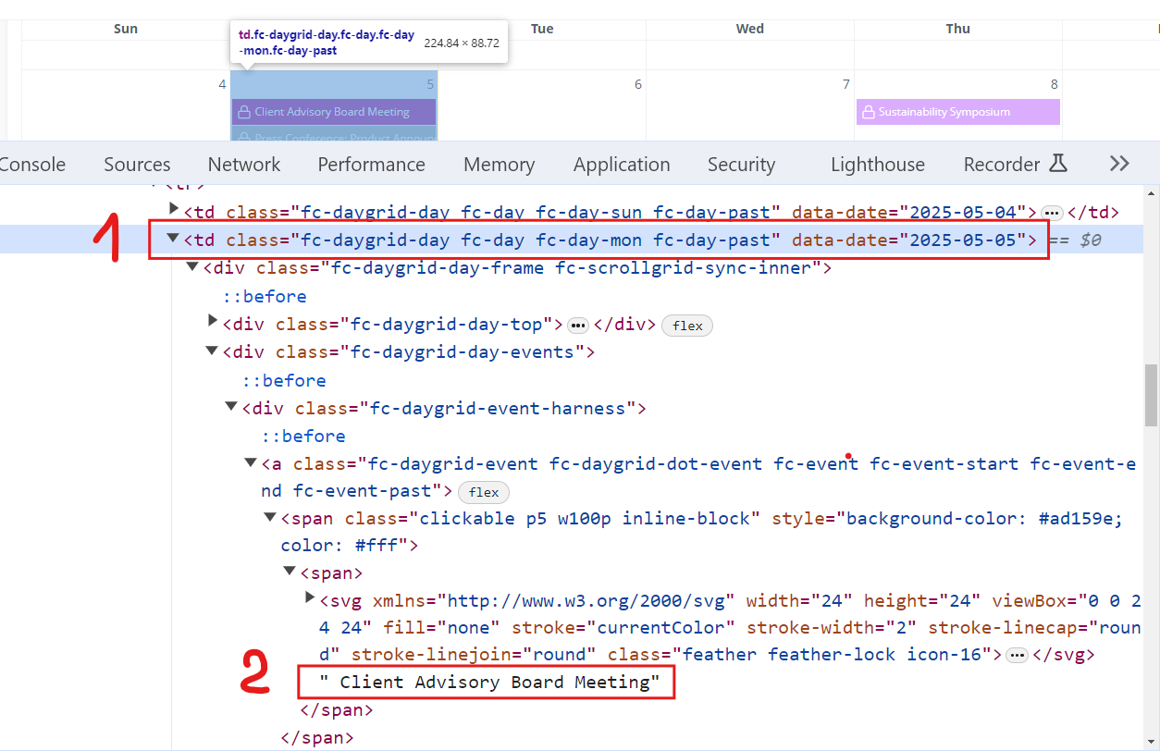
Các bạn đẩy file lên github sau khi làm xong nhé !

